**LISTA 1 – CES – 22**

*BRYAN DINIZ BORCK*

**QUESTÃO 1:**



**QUESTÃO 2:**



**QUESTÃO 3:**

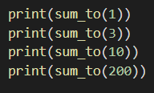 

**QUESTÃO 4:**

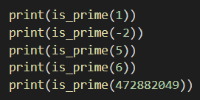 

**QUESTÃO 5:**

